Отчет по лабораторной работе №4

Создание и процесс обработки программ на языке ассемблера NASM

Полина Алексеевна Ларионова

Содержание

# 1 Цель работы

Освоение процедуры компиляции и сборки программ, написанных на ассемблере NASM.

# 2 Выполнение лабораторной работы

Я перешла в созданный каталог,создала текстовый файл hello.asm и ввела в него заданный текст.

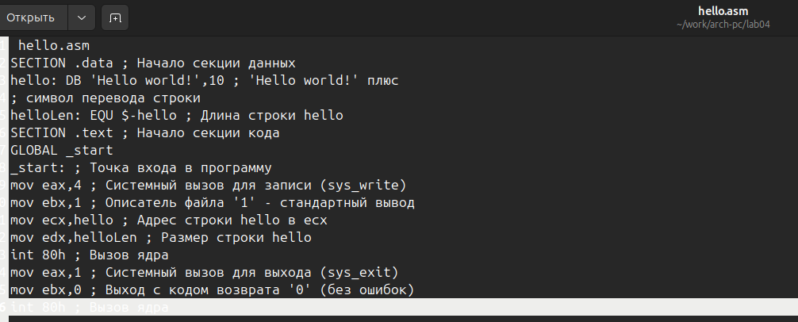

Рис. 1: Hello.asm

Для компиляции текста я ввела заданную команду и проверила созданный файл, который имеет имя hello.o.

[Создание объектного файла]((image/image2.png){#fig:002 width=70%}

Затем я скомпилировала исходный файл hello.asm в obj.o и проверила созданные файлы.

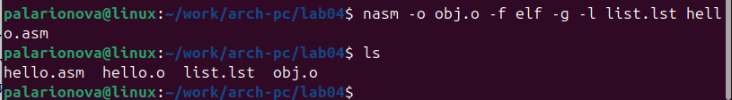

Рис. 2: obj.o

Далее я передала объектный файл на обработку компоновщику и проверила наличие исполняемого файла.



Рис. 3: Исполняемый файл

Я передала на обработку файл obj.o и проверила наличие исполняемого файла.

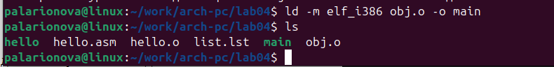

Рис. 4: main

Затем я запустила исполняемый файл hello.

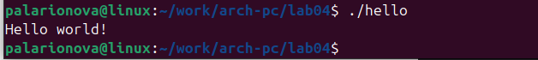

Рис. 5: hello

# 3 Задания для самостоятельной работы

С помощью команды cp я скопировала файл hello.asm d afqk с именем lab4.asm

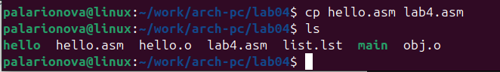

Рис. 6: Копирование файла

и ввела в созданный файл изменения.

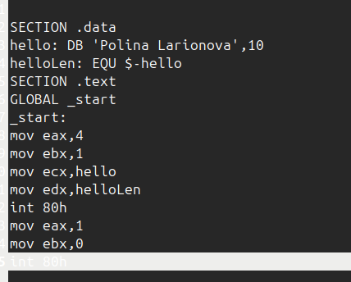

Рис. 7: Измененный текст

Затем я оттранслировала текст программы, провела компоновку и запустила исполняемый файл.

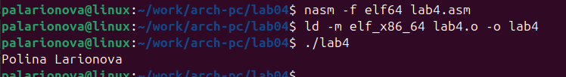

Рис. 8: Работа программы

Я скопировала файлы hello.asm и lab4.asm в каталог и проверила их наличие.

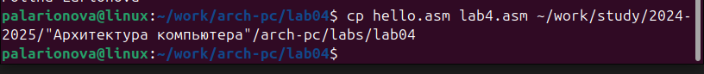

Рис. 9: Копирование в каталог

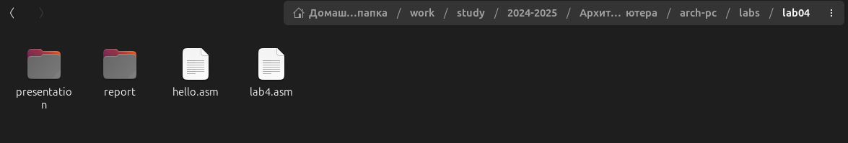

Рис. 10: Наличие файлов

# 4 Выводы

Я освоила процедуры компиляции и сборки программ, написанных на ассемблере.